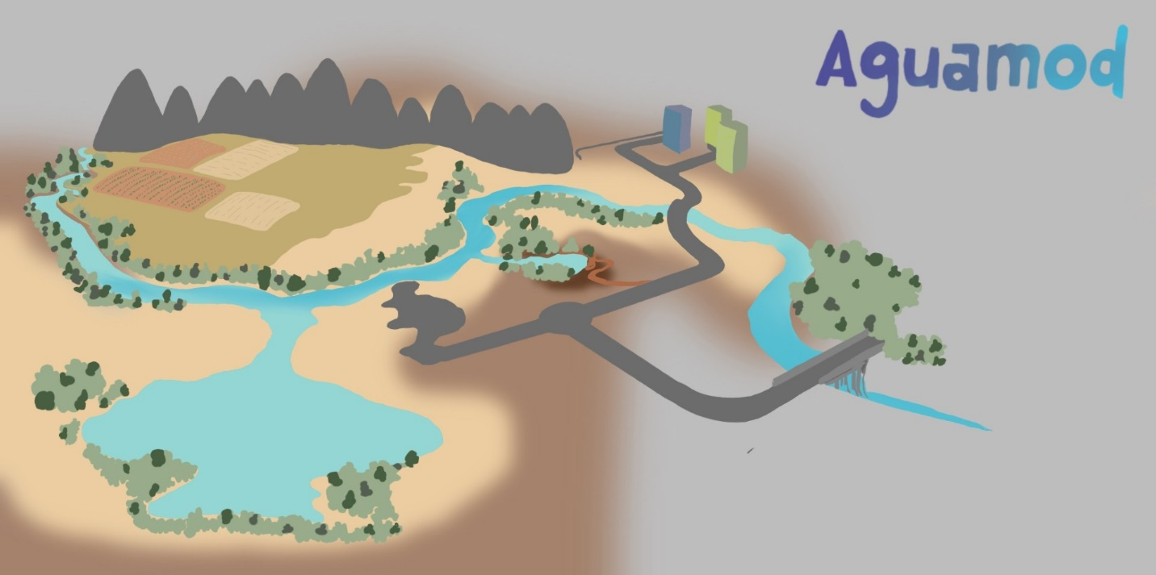
© Eigenes Design by Nanna

Pädagogische Sequenz

Von Progettomondo, Italien
Jänner 2025

AGUAMOD
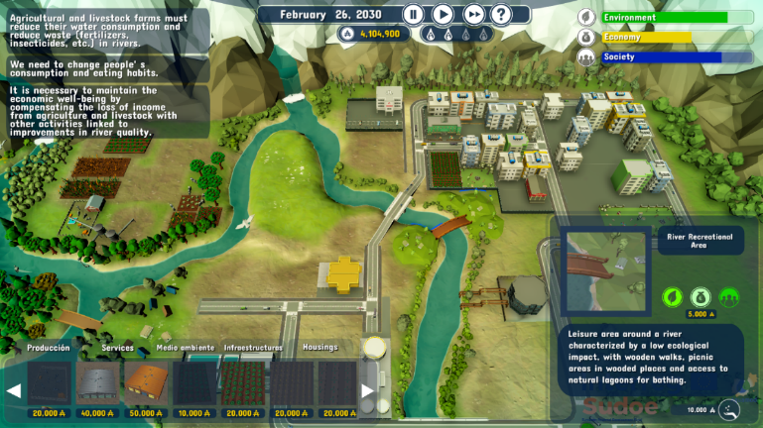
Kurze Beschreibung des Spiels: Aguamod ist ein ernstes Stück. Es ermutigt uns, einen ganzheitlichen Ansatz zu wählen, um komplexe Dynamiken zu lösen. Wir befinden uns in einer zukünftigen Gesellschaft auf einem anderen Planeten und müssen einige Konflikte in Bezug auf die Umwelt, die Gesellschaft und die Wirtschaft lösen, z. B. über wilde Tiere die Schafe fressen, den Zugang zu sauberem Wasser, die Uniform, die bei offiziellen Treffen in der Gemeinschaft getragen werden muss, und schließlich über Cybermobbing gegen eine Person in der Gemeinschaft.
Unsere Aufgabe ist es, Fakten und Meinungen zu verstehen und eine Lösung zu finden, die für alle gut ist. Um die verschiedenen Ziele zu erreichen, ist es von grundlegender Bedeutung, die gegenseitige Abhängigkeit zwischen den drei im Spiel genannten Dimensionen zu erkennen und zu wissen, wie sich unser Handeln in einem Bereich auf die anderen auswirkt, z. B. wird das Pflanzen von Bäumen die Lebensbedingungen der Bevölkerung in diesem Gebiet verbessern.

Alter: ab 15 Jahren
Dauer: 4 Unterrichtseinheiten
Fächer: Politische Bildung, Geschichte, Englisch, Geografie, Wirtschaft, Biologie- und Umweltkunde
Themen: Mediation, Entscheidungsfindung, Wasser, nachhaltige Wirtschaft, Klimawandel, Zukunft, Ressourcenmanagement
SDGs :6, 7, 10, 11, 13, 16
Konfliktdimensionen im Spiel:
☒ soziale Auswirkungen
☒ ökologische Auswirkungen
☒ wirtschaftliche Auswirkungen
☒ technologische Auswirkungen
Lernziele: Schüler:innen…
…testen Entscheidungsfindungs-prozesse und deren Auswirkungen;
…verstehen den Unterschied zwischen Fakten und Meinungen
…verstehen die Macht der Mediation
…verstehen globale Probleme, wie Wasserversorgung oder Krieg
Fähigkeiten & Kenntnisse: kritisches und systemisches Denken, kulturelle Sensibilität, Selbstreflexion, Einfühlungsvermögen, Zukunftsdenken, Kollaboration, Kommunikation, Handlungsplanung, aktives Zuhören
Technische Anforderungen & benötigtes Material: Windows-PC, Android oder iOS Geräte, Lautsprecher, Beamer, YouTube, Internet, gedruckte Materialien, Kreativ- und Bastelmaterial

Weiterführende Materialien: https://sdgs.un.org/2030agenda
https://www.un.org/sustainabledevelopment/news/communications-material/
https://social.desa.un.org/2030agenda-sdgs
https://www.nasa.gov/
http://climate.copernicus.eu/
https://www.unep.org/
https://www.eea.europa.eu/data-and-maps/data-providers-and-partners/carbon-dioxide-information-and-analysis

Vorbereitungsphase
Das Videospiel muss auf dem PC (Android oder Mac) über diesen Link installiert werden: http://www.aguamod-sudoe.eu/videojuego/
Stellen Sie sicher, dass alle Schüler:innen Zugang zu einem geeigneten Gerät haben, wie z.B. einem PC, Tablet oder Smartphone. Wenn die Schüler:innen ihren Laptop benutzen, bitten Sie sie, das Spiel herunterzuladen, andernfalls installieren Sie es auf dem PC des Informatikunterrichts. Das Spiel sollte installiert sein und reibungslos laufen. Eine stabile Internetverbindung ist wichtig für einen ununterbrochenen Spielverlauf, da das Spiel auf Echtzeit-Feedback und Aktualisierungen auf der Grundlage von Spielerentscheidungen angewiesen ist. Falls vorhanden, sollten Sie den Schüler:innen Kopfhörer zur Verfügung stellen.
Die pädagogische Sequenz besteht aus zwei Modulen, die jedoch mit unterschiedlichen Zeitplänen strukturiert sind. Das erste Modul hat eine Dauer von 2 Unterrichtseinheiten, während das zweite Modul die Durchführung einer Climate Action Simulation beinhaltet, die im Kurs nicht unterbrochen werden darf – es sollten im besten Fall drei Unterrichtseinheiten dafür zur Verfügung stehen.

Spielphase
UE # | Beschreibung in Schritten | Sozial-form | Benötigtes Material
1 | Schritt 1: Netz der Nachhaltigkeit  1. Bitten Sie die Teilnehmer:innen, sich in einen Kreis zu stellen.  2. Erklären Sie, dass sie ein Modell für Nachhaltigkeit bauen sollen.  3. Sie beginnen. Halten Sie das Garnknäuel in der Hand und nennen Sie einen Umweltsachverhalt, z. B. "eine Überschwemmung ist passiert".  4. Halten Sie das Ende der Schnur fest und werfen Sie den Ball zu jemandem im Kreis. Es gibt nun eine gerade Schnurlinie zwischen euch beiden.  5. Diese Person muss eine Folge der Flut benennen. Sie kann sich auf die Umwelt, die Menschen oder die Wirtschaft beziehen. Dann hält sie die Schnur fest und wirft den Ball zu einer dritten Person auf der anderen Seite des Kreises.  6. Diese dritte Person muss sich eine andere Folge ausdenken, die mit der letzten Folge zusammenhängt. Dann wirft er:sie den Ball zu einer vierten Person.  7. Setzt das Spiel so fort, sodass der Ball mit der Schnur im Kreis hin und her geht, bis ihr ein kreuz und quer verlaufendes Netz geschaffen habt, welches das "Netz der Nachhaltigkeit" darstellt.  Im Kreis verbleibend wird den Schüler:innen erklärt, dass sie das Netzwerk als eine Reihe von Faktoren betrachten können, die mit verschiedenen Aspekten zusammenhängen: Einige mit der Wirtschaft, einige mit der Gesellschaft und einige mit der Umwelt.  Stellen Sie die Agenda 2030 vor, mit der sie sicher bereits vertraut sind, und erklären Sie ihnen, dass damit ein neues Konzept der Nachhaltigkeit eingeführt wird, das mehrere Dimensionen umfasst. Sie können dabei helfen, indem Sie die SDGs und das Diagramm mit den drei Dimensionen der Nachhaltigkeit zeigen (Material 1).  Erklären Sie ihnen, dass das Videospiel, das sie spielen werden, das Thema der Nachhaltigkeit behandelt, indem es die Beziehungen zwischen den verschiedenen angesprochenen Dimensionen aufzeigt. Schlagen Sie vor, das Video anzusehen, um das Spiel vorzustellen (AGUAMOD ingles, Spanisch mit Englischen Untertiteln, 1:49‘)  https://www.youtube.com/watch?v=ACP3Sd-yChY&t=27s | Plenum | Garnknäuel oder ähnliches, Material 1, Material 2  Beamer, Internet, Link
1 | Schritt 2: Gameplay  Fordern Sie die Schüler:innen auf, das Spiel nach den in der Vorbereitungsphase erklärten Regeln zu spielen. | Einzel-arbeit | Windows-PC,  Android, iOS  Geräte, Internet, Headset
2 | Schritt 3: Nachbesprechung  Bitten Sie die Schüler:innen, sich in einen Kreis zu setzen, um den Austausch untereinander zu erleichtern und das aktive Zuhören zu fördern. Fragen Sie die Schüler:innen etwas über die Erfahrungen während des Spiels:  - „Wie haben Sie sich während des Spiels gefühlt?“  - „Warum haben Sie sich für die von Ihnen gewählte Lösung entschieden?“  - „Fiel es Ihnen schwer, sich zu entscheiden? Wenn ja, warum?“  - „Sind Sie mit Ihrer Entscheidung zufrieden? Wie würden Sie den Erfolg messen?“  - „Was hielten Sie angesichts der Erfahrungen im Spiel für eine nachhaltige Wahl?“  - „Ist es schwierig, nachhaltige Entscheidungen zu treffen? Warum?“  Bitten Sie die Schüler:innen, sich nach dem Spiel auf eine Definition von Nachhaltigkeit zu einigen. Schreiben Sie die Definition an die Tafel oder auf ein Plakat und helfen Sie ihnen, alle Hinweise auf die Agenda 2030 zu berücksichtigen (https://sdgs.un.org/2030agenda). | Plenum | Tafel, Flip-Charts
Reflexionsphase
UE # | Beschreibung in Schritten | Sozial-form | Benötigtes Material
3+4 | Schritt 4: Klimaaktionssimulation Vorbereitung  Die Climate Action Simulation ist ein Gruppenrollenspiel, in dem mögliche Lösungen zur Eindämmung des Klimawandels erforscht und die Ursachen des Klimawandels untersucht werden. Diese Simulation basiert auf realen Daten, so dass die Teilnehmer:innen die Auswirkungen ihrer Entscheidungen in Echtzeit bewerten können.  Das Spiel basiert auf einem fiktiven Gipfel der Vereinten Nationen, der vom Generalsekretär der Vereinten Nationen organisiert wird und bei dem verschiedene Akteur:innen ihre Rolle spielen sollen.  Sie sind der:die Generalsekretär:in. Zunächst müssen Sie die Klasse in Gruppen aufteilen, die verschiedene Interessengruppen repräsentieren: Clean Tech; Klimagerechtigkeitsfalken; Konventionelle Energie; Industrie und Handel; Land-, Boden- und Forstwirtschaft; Industrieländer; Entwicklungsländer; Schwellenländer. Es sollten mindestens 6 Gruppen sein, aber das hängt von der Anzahl der Schüler:innen ab. Jede Gruppe muss aus 4 bis maximal 6 Personen bestehen, um die Diskussion während der Simulation zu fördern. Sie müssen die Schüler:innen einer bestimmten Gruppe zuweisen und darauf achten, dass die Kompetenzen innerhalb jeder Gruppe ausgewogen sind, z. B. sollten Sie darauf achten, dass schüchterne Schüler:innen nicht alle in einer Gruppe sind. Achten Sie darauf, dass Schüler:innen mit Migrationshintergrund nicht in die Gruppe der Entwicklungsländer eingeteilt werden, um keine sensiblen Reaktionen und Probleme auszulösen.  Das gemeinsame Ziel aller Beteiligten ist es, das Pariser Klimaabkommen (2015) einzuhalten, indem ein Plan entwickelt wird, der die globale Erwärmung auf deutlich unter 2 Grad Celsius begrenzt und 1,5 Grad Celsius anstrebt. Der Raum, in dem das Spiel stattfindet, sollte wie folgt ausgestattet sein: Mit einem Beamer und einem Computer, der Zugang zum EN-ROADS-Simulator und zu den PowerPoint-Folien des Spiels hat; mit Stühlen und Tischen; einem Telefon oder einer Stoppuhr, um die Zeit zu messen.  Diese Simulation zeigt, wie man mit einer komplexen und vielschichtigen Angelegenheit umgeht. Es ist notwendig, einen ganzheitlichen Ansatz zu wählen und in verschiedenen Bereichen zu handeln, die voneinander abhängig sind, wie bereits im Videospiel erlebt.  Diese Simulation ist verwandt mit "En-roads", entwickelt von Climate Interactive (https://www.climateinteractive.org/). Um sich angemessen vorzubereiten und zu wissen, wie man die Hebel des Simulators betätigt und wie er funktioniert, sollten Sie einen Blick auf die Materialien auf der Plattform werfen (Materialien, die Ihnen in Ihrer Rolle als Moderator:in helfen, finden Sie hier https://www.climateinteractive.org/en-roads-game-facilitator-guide ; En-ROADS Workshop facilitator guide v32; und einige ergänzende Folien hier https://www.climateinteractive.org/en-roads-supplemental-slides ). | Plenum | Beamer, Computer,  Internet
3+4 | Schritt 5: Einführung  Beziehen Sie sich auf die vorangegangenen Erfahrungen und machen Sie deutlich, wie die Schüler:innen nun von einer virtuellen Simulation, die sich auf ein Videospiel bezieht, zu einem Teamspiel übergehen, das mit einem realen Ereignis zu tun hat: dem Klimawandel. Während Sie den Vorschlag der "Klimaaktionssimulation" unterbreiten, weisen Sie darauf hin, wie sich die Entscheidungen jeder Gruppe auf verschiedene Bereiche auswirken werden, z. B. auf den wirtschaftlichen, sozialen und ökologischen. Um die Simulationsplattform vorzustellen, können Sie dieses Video (Overview of the En-ROADS Climate Solutions Simulator, 2:30‘) zeigen: https://www.youtube.com/watch?v=C1xiFhFpHB8 | Plenum | Beamer, Computer, Internet, Stühle, Tische
3+4 | Schritt 6: Erfahrungen mit der Climate Action Simulation  Beginnen Sie mit der Begrüßung der Teilnehmer:innen. Stellen Sie kurz die Motivation hinter der Veranstaltung vor und warum es wichtig ist, über den Klimawandel zu sprechen.  Weitere Infografiken zum Thema Klimawandel finden Sie auf den Folien aus Material 3.  Dann stellen Sie den Schüler:innen die En-roads-Plattform vor, auf der sie den Simulator erkunden können, und erklären ihnen, wie die Simulation funktioniert (die PowerPoint-Folien finden Sie hier https://www.climateinteractive.org/en-roads-game-slides ). Sobald die Gruppen gebildet sind, geben Sie den Teilnehmer:innen das Briefing für ihre Gruppe und ein wenig Zeit, um es zu lesen (die Materialien finden Sie hier:  https://img.climateinteractive.org/2024/05/CAS-8-team-quick-download-May2024.zip)  Die Mitglieder jeder Gruppe können ein Brainstorming über ihre Ziele und ihre Identität durchführen, während Sie mit den einzelnen Gruppen ins Gespräch kommen können. Bevor Sie mit dem Spiel beginnen, zeigen Sie ihnen, wie der Simulator funktioniert (siehe den Link in der Einleitung).  Dann starten Sie mindestens 3 Runden von jeweils 20 Minuten, in denen Sie jede Gruppe kontrollieren und sie zu ihrer Strategie und ihren Zielen coachen sollten.  Danach eröffnen Sie die Plenarpräsentationen, in denen jede Gruppe eine:n Vertreter:in entsendet, der eine 1-2-minütige Präsentation über ihren Vorschlag hält. Sie können entweder eine neue Lösung hinzufügen oder eine Lösung umkehren, die zuvor von einer anderen Partei vorgeschlagen wurde. Jedes Mal, wenn eine Gruppe ihren Aktionsplan vorstellt, geben Sie ihn in den Simulator ein und werten schließlich gemeinsam die Ergebnisse aus, wobei Sie hervorheben, ob die Temperatur gesunken oder gestiegen ist.  Jede Runde endet, wenn das Ziel erreicht ist oder wenn die Zeit abgelaufen ist. Ab der zweiten Runde können die verschiedenen Parteien untereinander kommunizieren, um gemeinsame Lösungen zu finden. | Rollen-spiel im Plenum | Beamer,  Computer,  Internet, Stühle, Tische,  Telefon oder Stoppuhr, Drucken von Briefingmaterial  Material 3
3-4 | Schritt 7: Nachbesprechung der Climate Action Simulation  Legen Sie abschließend eine Schweigeminute ein, um über diese Erfahrung nachzudenken. Danach bitten Sie die Schüler:innen, aus ihren Rollen zu treten, damit Sie eine Diskussion beginnen können, indem Sie einige Fragen stellen, wie zum Beispiel:  - „Was hat Sie überrascht?“  - „Inwieweit hat Ihr Vorschlag insgesamt zu dem Ergebnis geführt, das Sie erwartet haben?“  - „Was nehmt ihr aus dem heutigen Tag mit, und wie könnt ihr das Gelernte in der Praxis anwenden?“  Lassen Sie sie über ihre Gefühle sprechen und konzentrieren Sie das Gespräch darauf, Hoffnung zu wecken und ihre Emotionen in konstruktive Maßnahmen zu lenken, indem Sie erklären, warum Sie hoffnungsvoll sind, indem Sie eine positive Geschichte erzählen, und indem Sie neue positive Trends hervorheben. | Plenum | Stühle

Material 1 – Drei Bereiche der Nachhaltigkeit

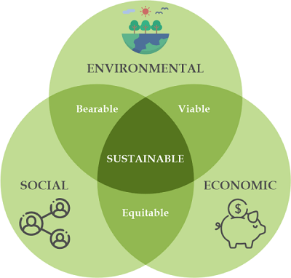

Material 2 – Die Agenda 2030 mit ihren 17 Nachhaltigkeitszielen

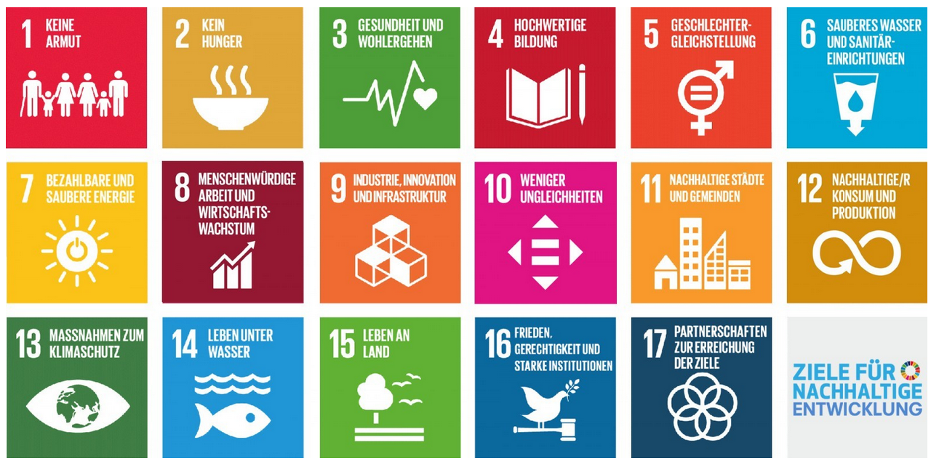

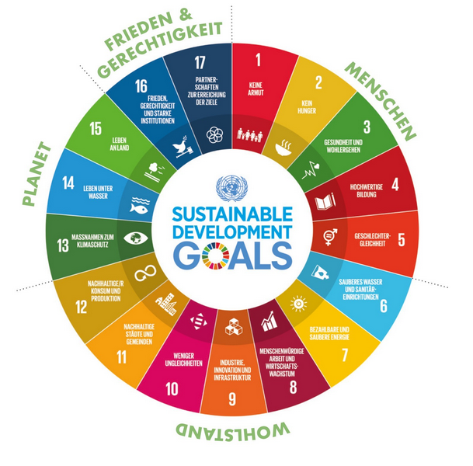
Material 3 – Infografiken zum Thema „Klimawandel“
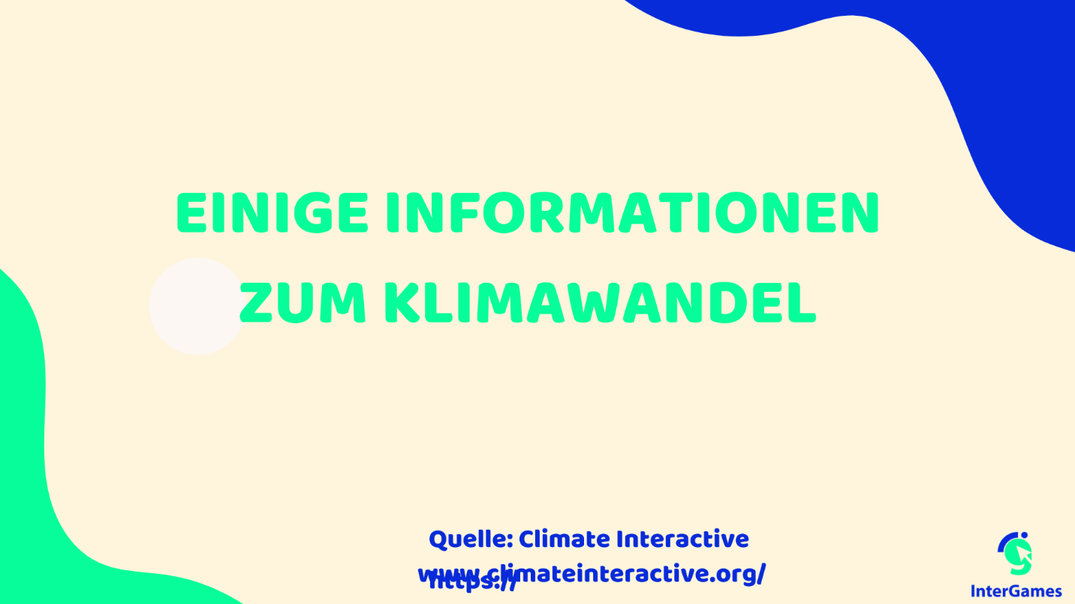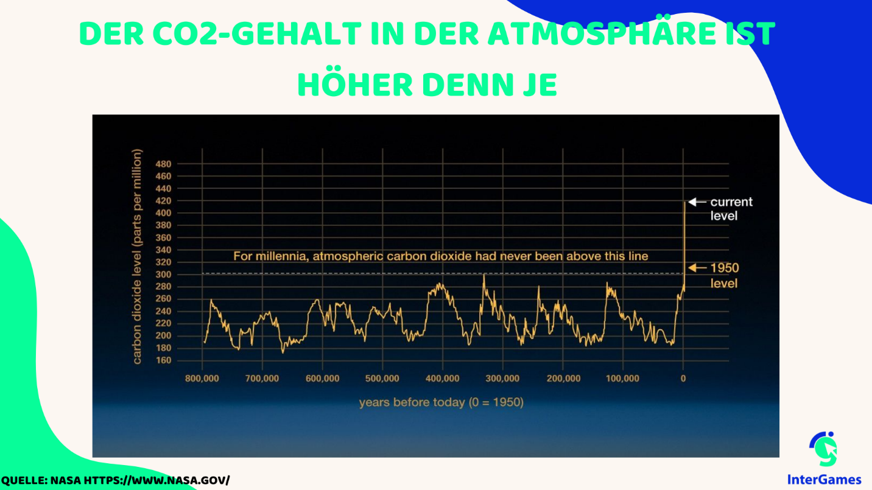
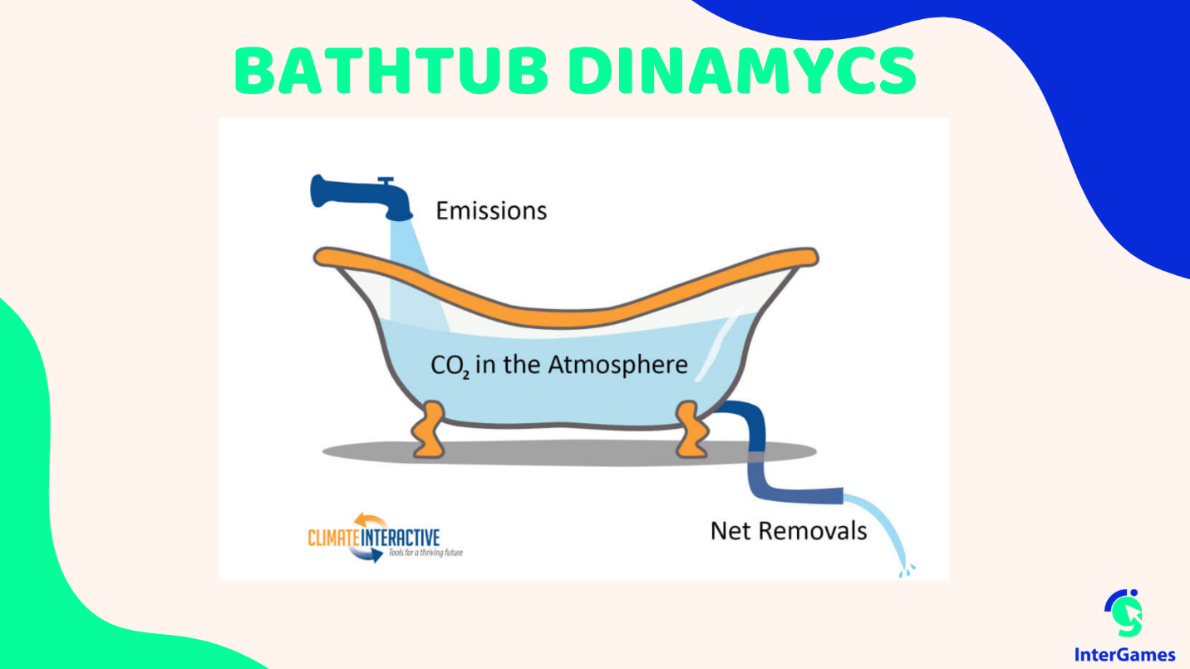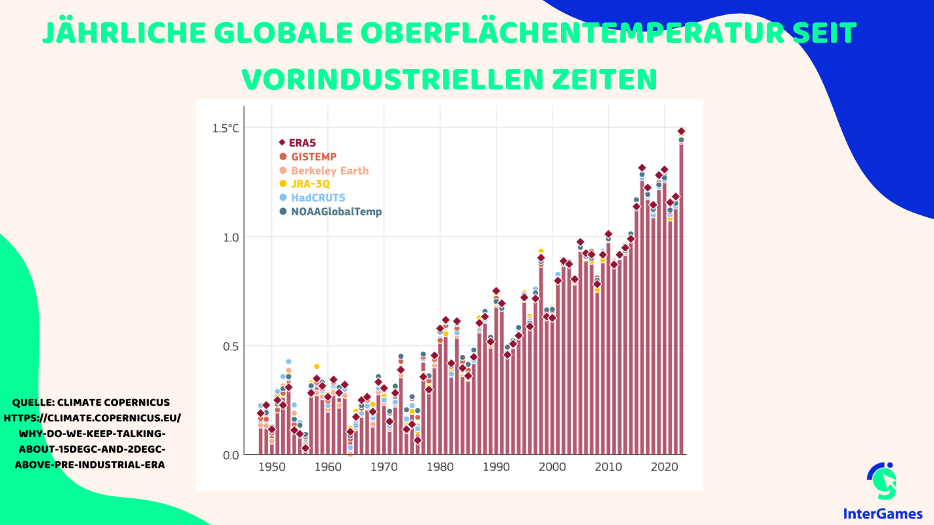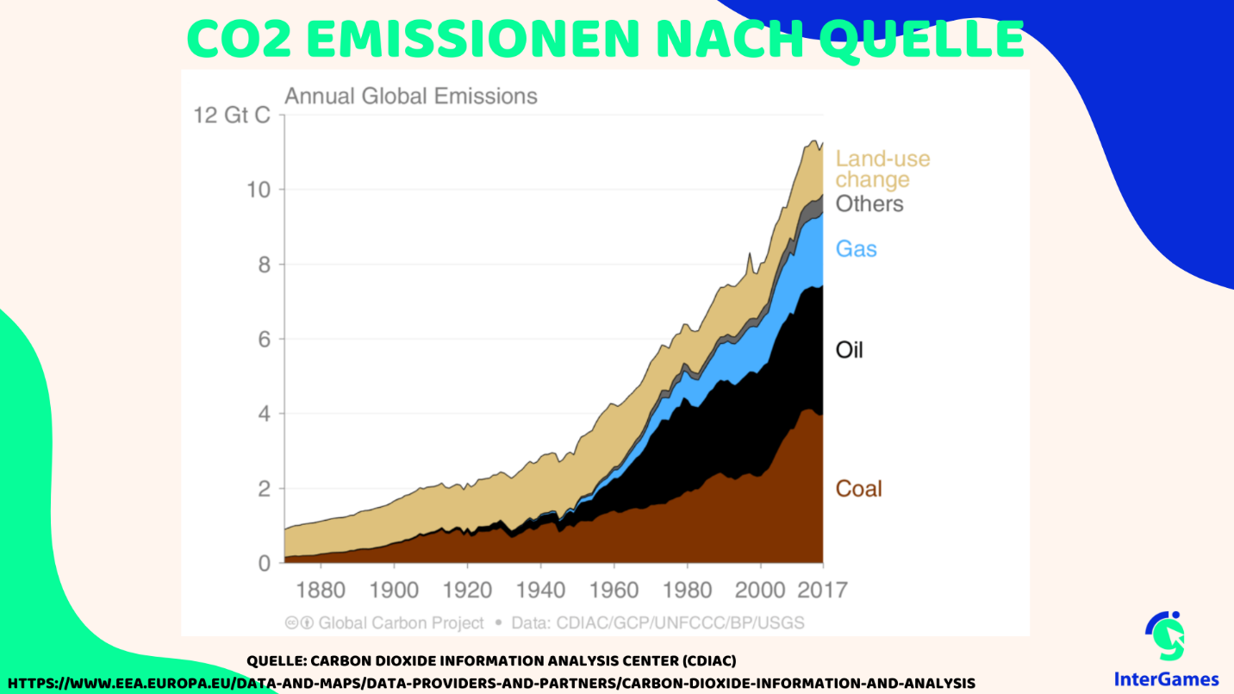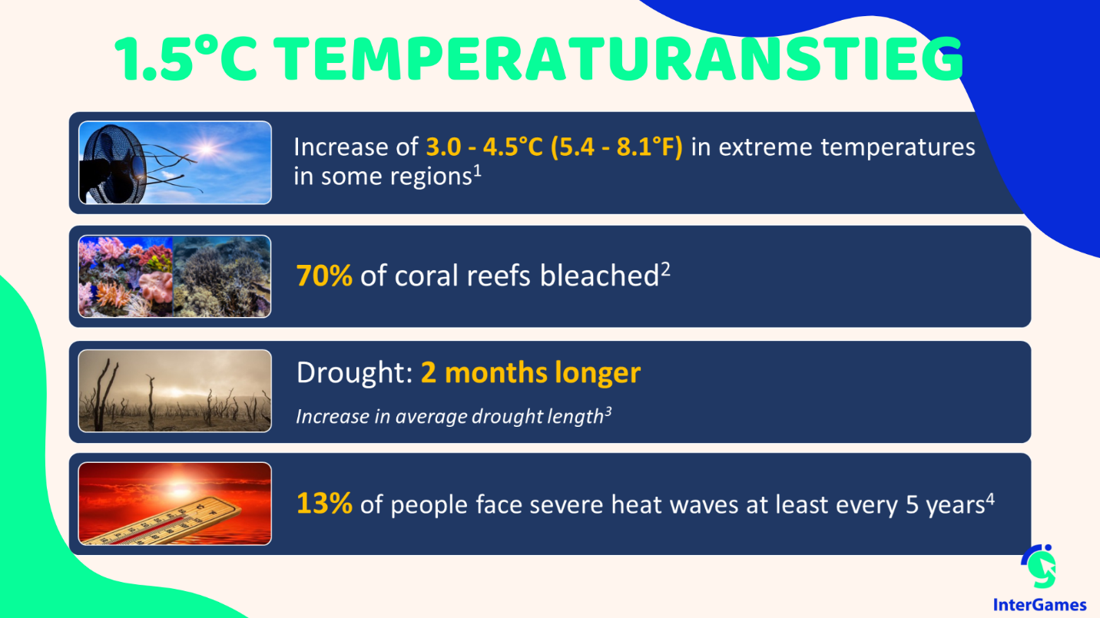
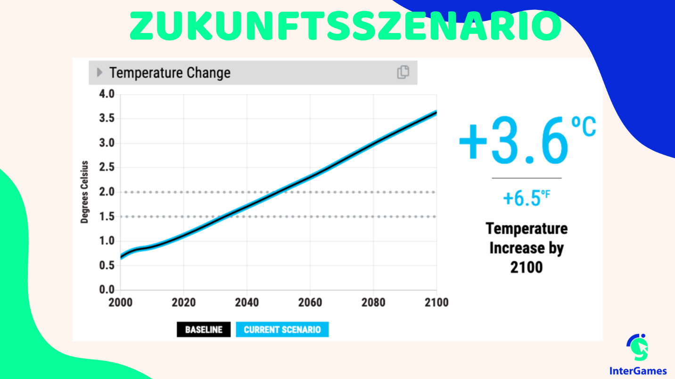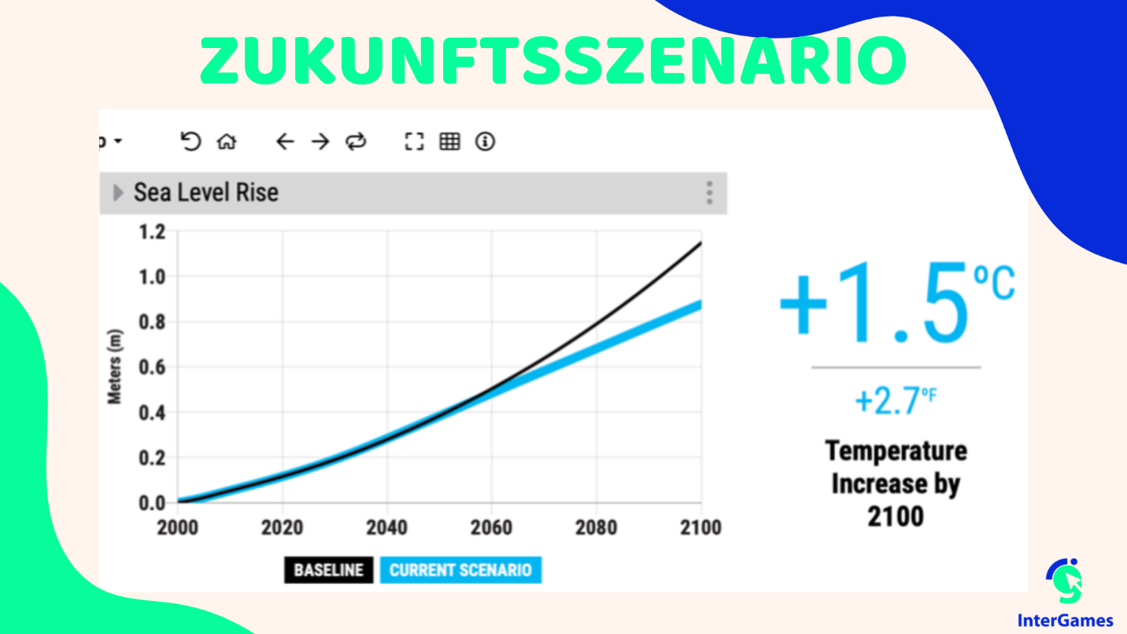

© 2025 Climate Interactive. Alle eingefügten Materialien sind unter zu finden. Diese Unterstützungsmaterialien sind unter einer Creative Commons Attribution 4.0 International License lizenziert. Diese Lizenz erlaubt es Ihnen, die Arbeit von Climate Interactive zu remixen, anzupassen und darauf aufzubauen, auch kommerziell, solange Sie Climate Interactive für die ursprüngliche Erstellung der Materialien nennen.

